# Examen

# 

# 

# 

# 

**Falladas:**

* ¿Cómo se calcula el movimiento horizontal del personaje?

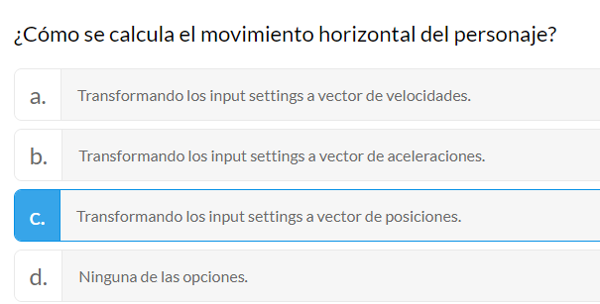

* Para rellenar la barra de vida al completo:

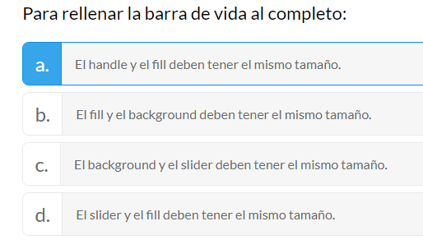

* Para modificar una componente de un objeto instanciado por código, debemos guardar su objeto usando la palabra:

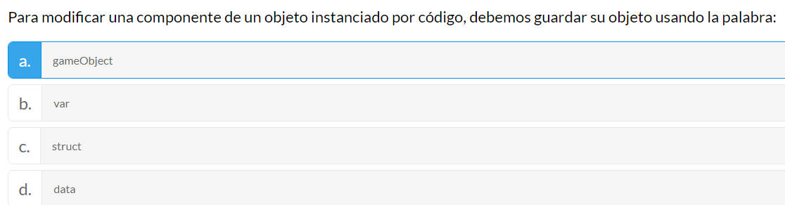

* Si queremos acceder a otro componente de un mismo objeto, esta debe ser declarada como:

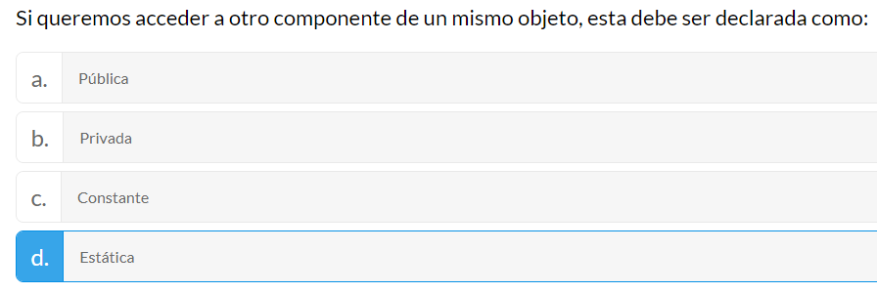

* Los objetos colisionan en la escena gracias a:

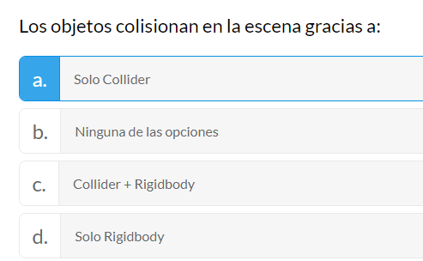

* Cuando un objeto determina que el resto se generen solo si el primero no ha sido creado, hay que:

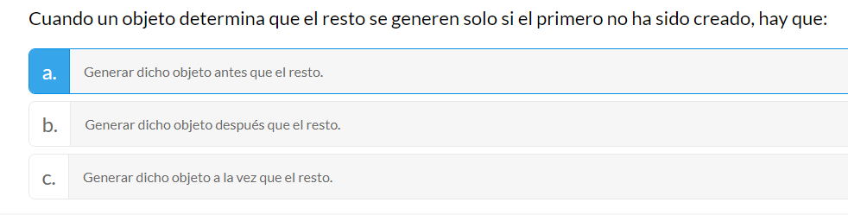

* Para añadir un string usando un String Builder usamos el método:

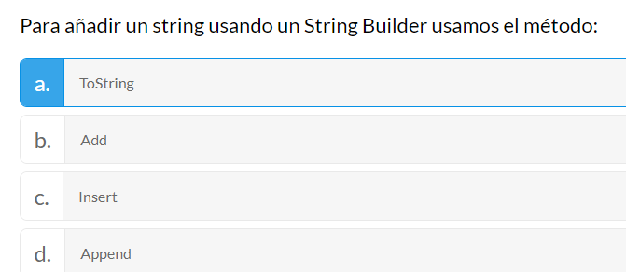

* Para mantener personajes o la cámara entre unos límites usamos:

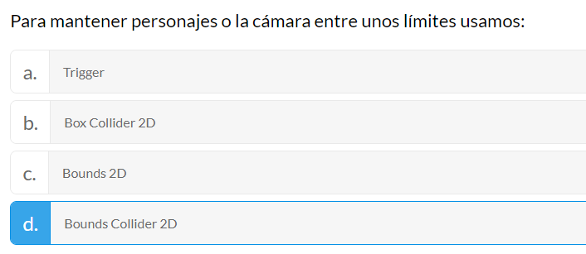

* Conviene usar variables booleanas para todos los estados y acciones porque:

